附件3
1群 线下培训学员
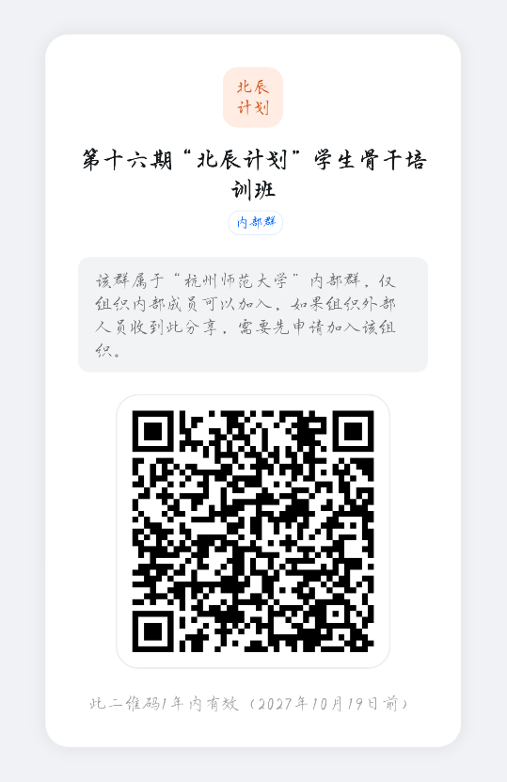
1群二维码
2群 线上培训学员：经济学院、公共管理学院、阿里巴巴商学院、沈钧儒法学院、马克思主义学院、经亨颐教育学院、体育学院（杭州足球学院）、人文学院、外国语学院、数学学院、物理学院、材料与化学化工学院学生会成员
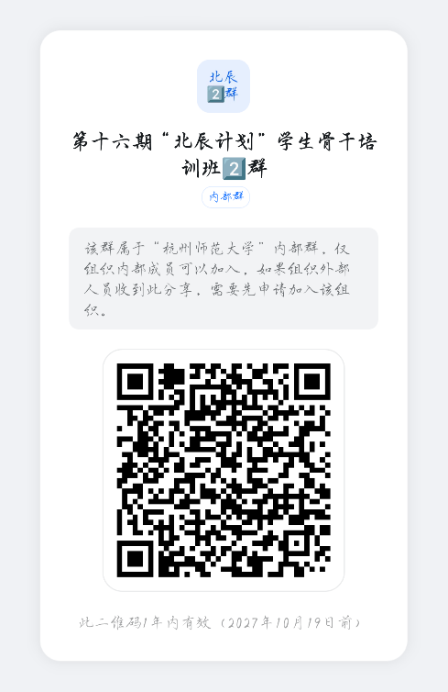
2群二维码
3群 线上培训学员：生命与环境科学学院、信息科学与技术学院、工学院、基础医学院、公共卫生与护理学院、药学院、音乐学院、美术学院、文化创意与传媒学院、哈尔科夫学院学生会成员
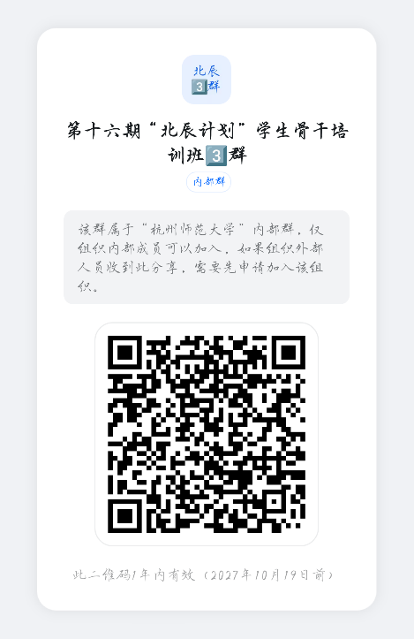
3群二维码
4群 线上培训学员：校研会、校自律、校心协、校报、校勤工、大艺团、校青协、校社团中心、校科协、校国旗队、校学生发展中心校级组织成员
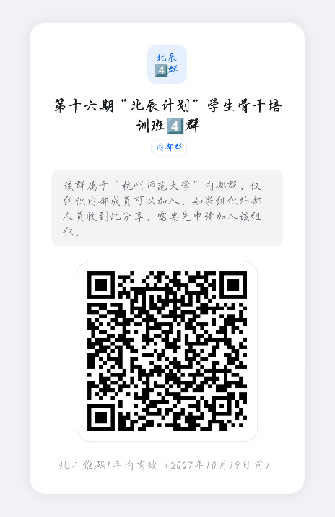
4群二维码
5群 线上培训学员：校友联、信息君、事务中心、校国防教育协会、全媒体中心、校团建、记者团、校安教、教学信息中心、校就创、校学生科联、校学生综发中心校级组织成员
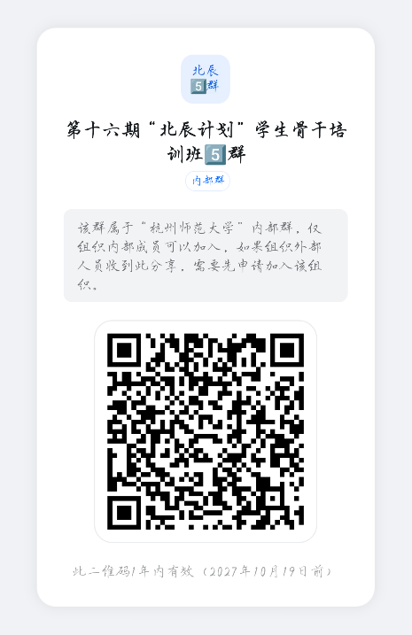
5群二维码

